4.6. Физическая культура и спорт (учреждения, обеспеченность)

Подведомственным учреждением Управления культуры, спорта и молодёжной политики является МАУ «Спортивная школа «Дворец спорта».
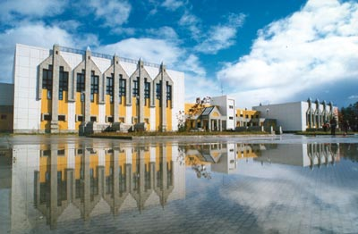
Муниципальное автономное учреждение «Спортивная школа «Дворец спорта»
628481 г. Когалым, ул. Дружбы народов, д. 3
тел./факс 8 (34667) 2-50-68, администраторы 8 (34667)2-59-05
E-mail: dvorec86@mail.ru
Сайт: http://dvorec86.ru/
Директор учреждения Прохорин Дмитрий Анатольевич
В городе Когалыме функционирует 148 спортивных объектов, в том числе:
- 57 спортивных зала
- 1 лыжная база с лыжероллерной трассой
- 5 плавательных бассейнов
- 1 крытый объект с искусственным льдом
- 48 плоскостных спортивных сооружений, из них: 1 футбольное поле
- 2 стрелковых тира
- 29 помещений спортивного сооружения
- 5 объектов городской и рекреационной инфраструктуры, приспособленные для занятий физической культурой и спортом
В рамках национального проекта «Демография» (Спорт – норма жизни) на территории города Когалыма установлены спортивные площадки Street Workout по ул. Рижской и ВФСК «ГТО» по ул. Новоселов.
Уровень обеспеченности населения спортивными сооружениями исходя из единовременной пропускной способности объектов спорта в 2021 году составил 50,2 % (2020 год – 47,6%)
На вышеуказанных спортивных сооружениях культивируется более 40 видов спорта. Наиболее популярные из них дзюдо, плавание, волейбол, мини-футбол, фигурное катание, хоккей, шахматы, баскетбол и д.р. Охват населения, систематически занимающегося физической культурой и спортом в 2021 году составил 31 998 человек (49,5% от общей численности жителей города в возрасте от 3 до 79 лет) (2020 год – 29 144 (44,9%)) из них:
- детей и молодёжи – 19 175 человек;
- среднего возраста – 11 990 человек;
- пожилого возраста – 811 человек.
Количество штатных работников физической культуры и спорта – 222 человека, из них тренеров – 184 человека.
Подведомственным учреждением Управления культуры, спорта и молодёжной политики является МАУ «Спортивная школа «Дворец спорта».
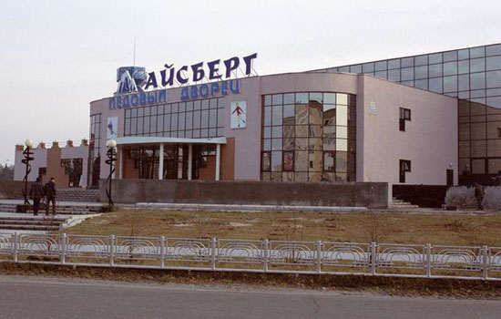
МАУ «Спортивная школа «Дворец спорта» включает в себя: ледовый дворец «Айсберг», спортивные комплексы «Сибирь», «Дружба», «Дворец спорта», «Олимп», лыжную базу «Снежинка» и спортивный центр «Юбилейный».
В спортивных учреждениях МАУ «Спортивная школа «Дворец спорта» тренировочными занятиями охвачено:
- детей в возрасте от 5 до 18 лет - 2236;
- жителей в возрасте от 18 и старше – 529.

